Додаток
до рішення районної ради
9 серпня 2016 року
«Про роботу управління
Держгеокадастру в Чернігівському районі
по врегулюванню земельних відносин»
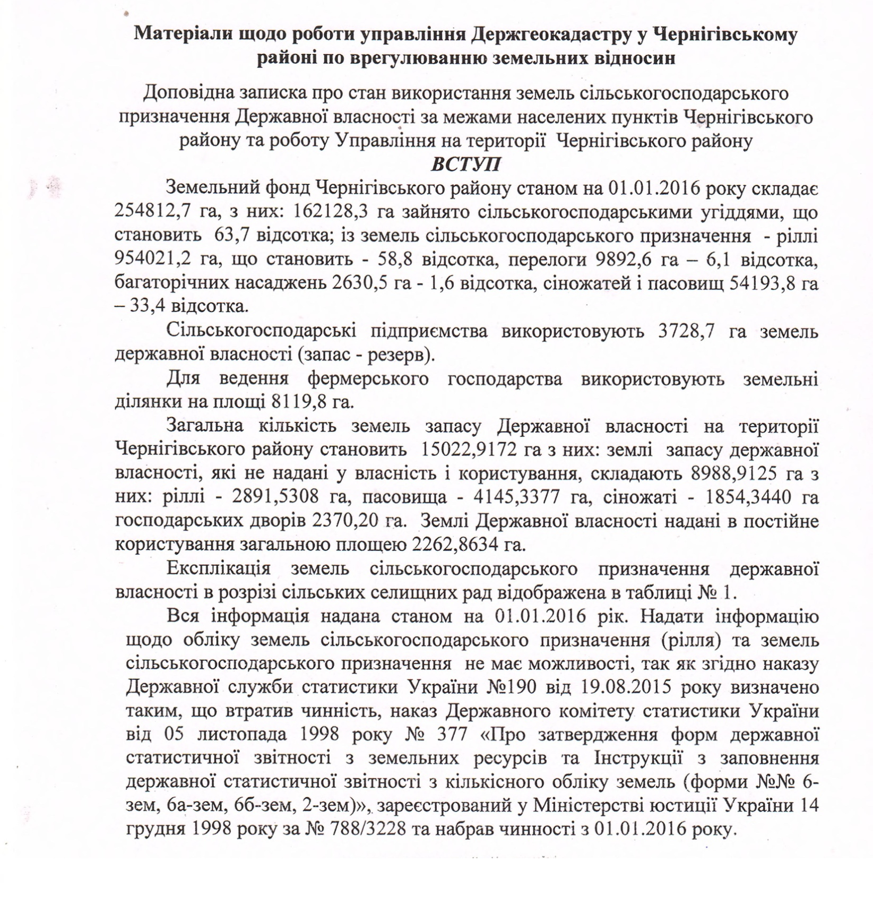
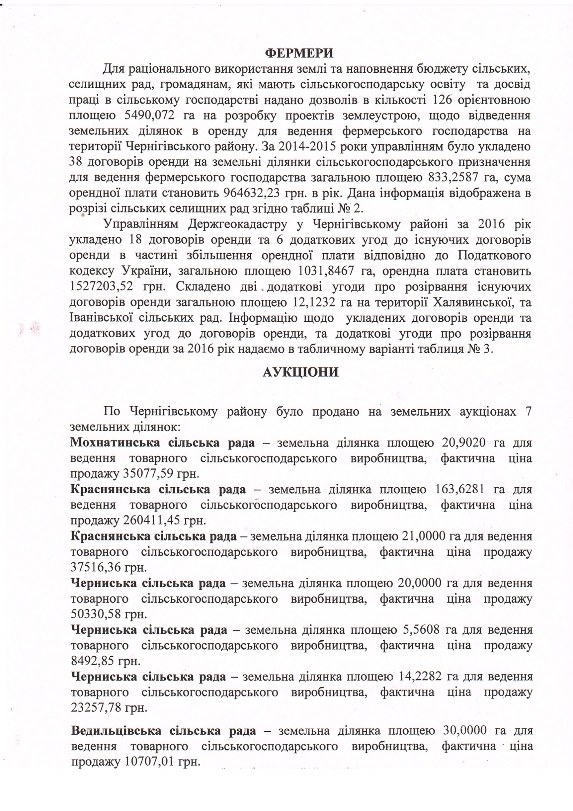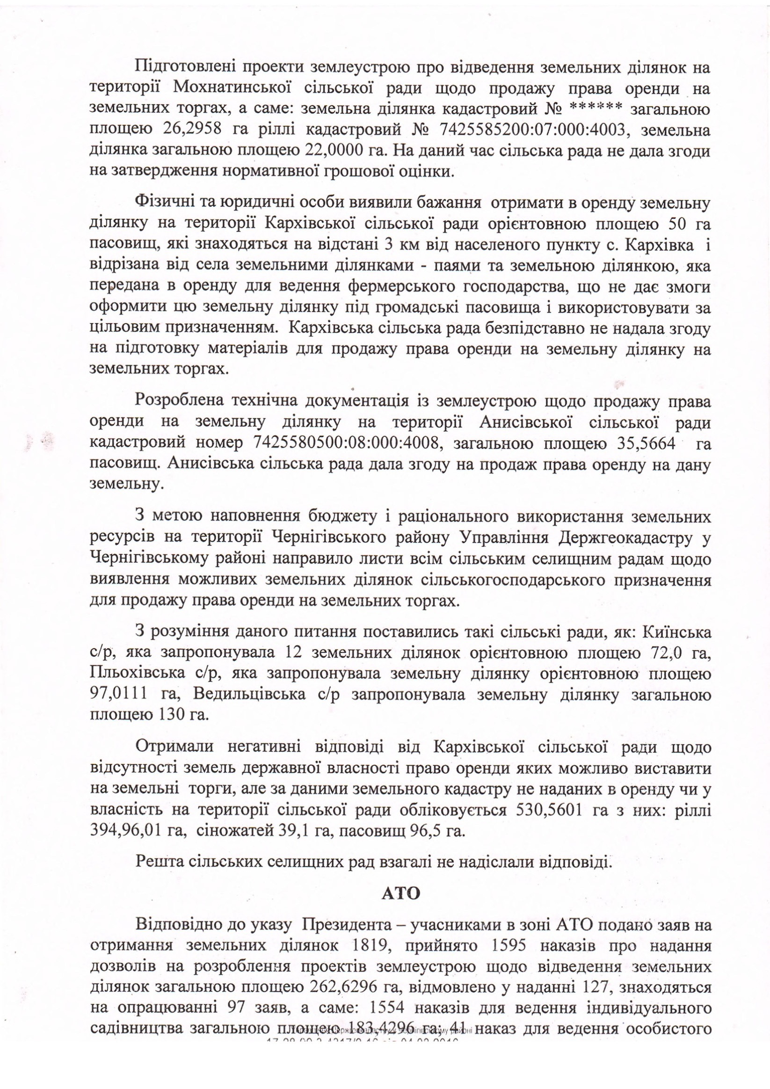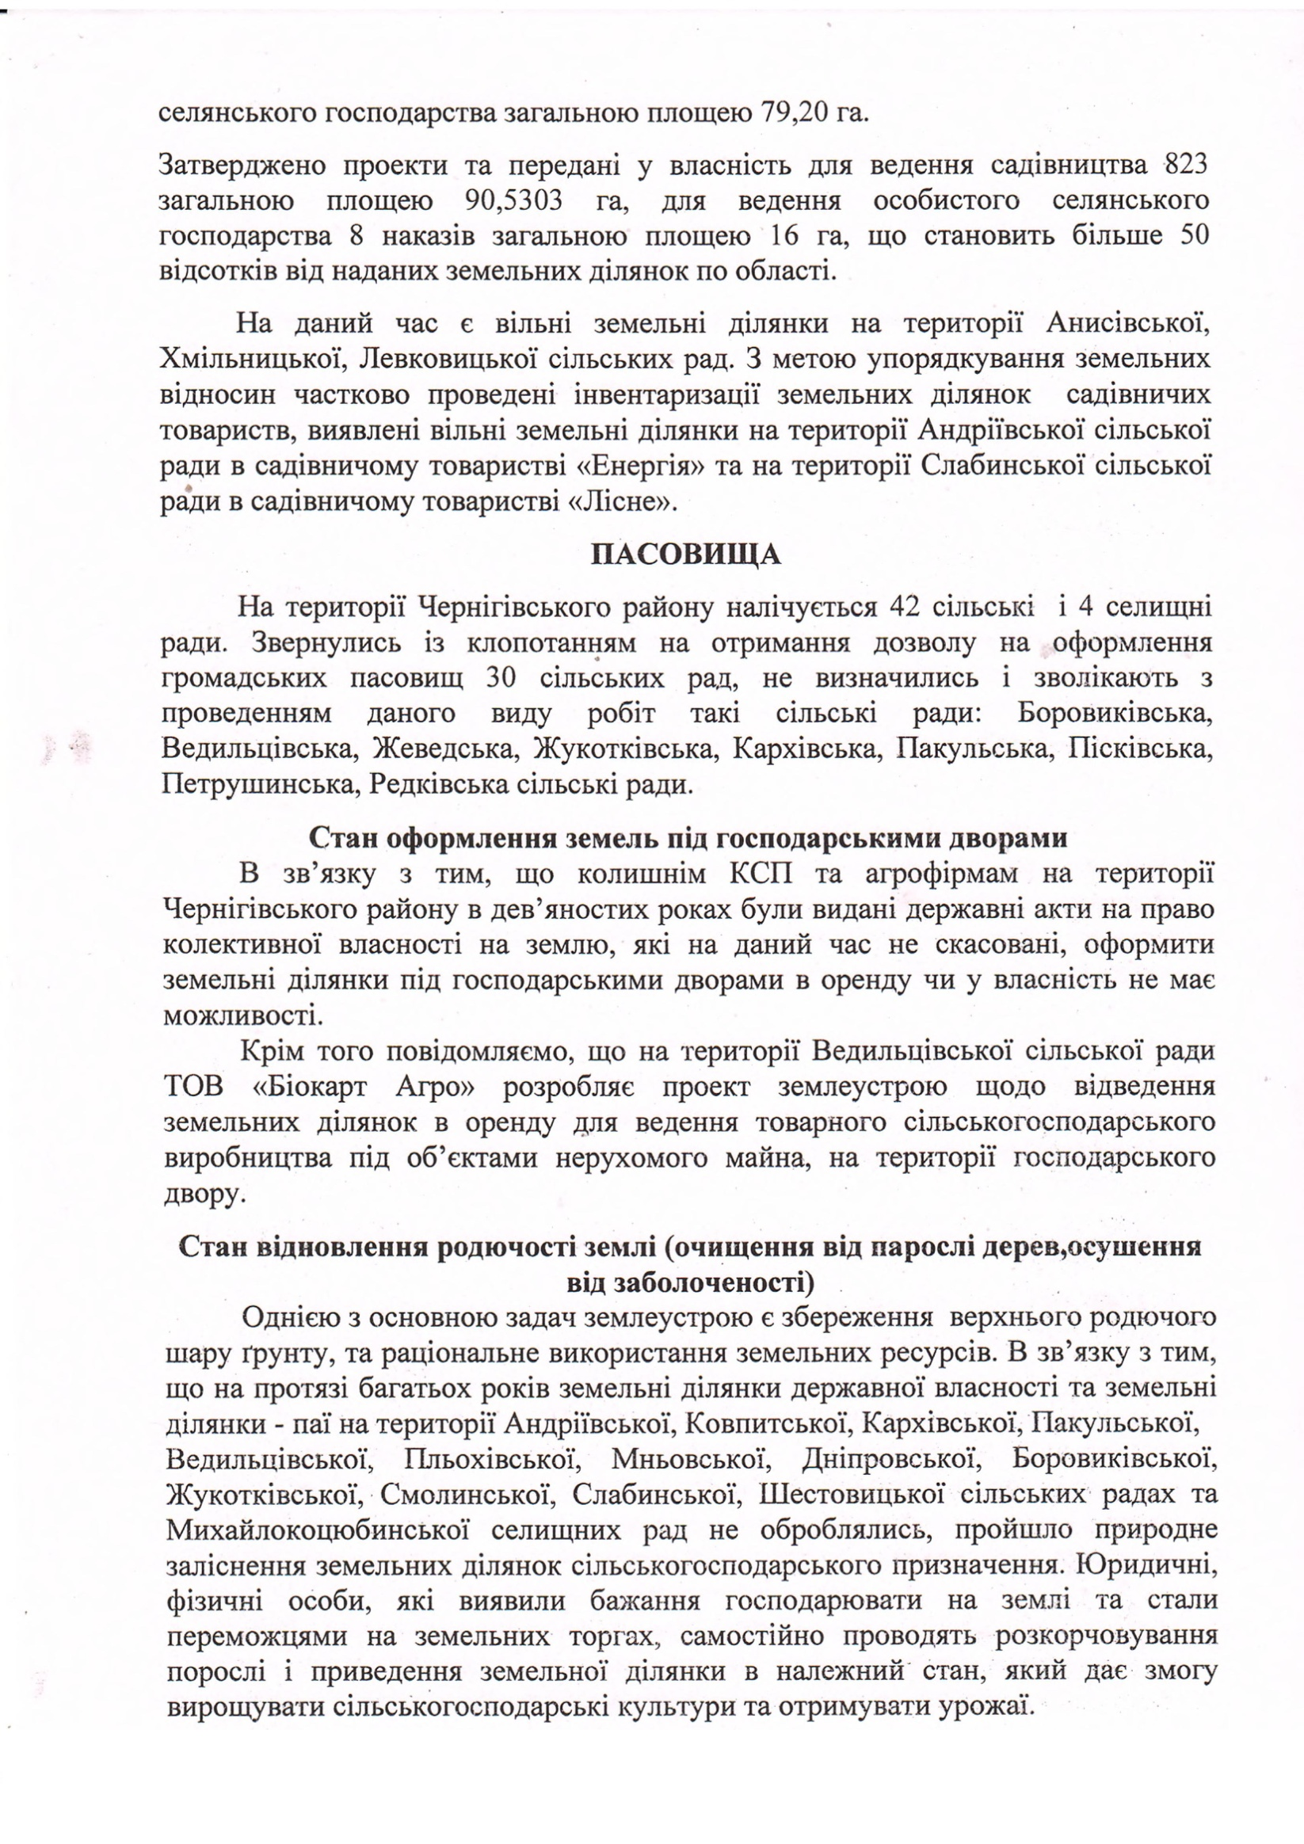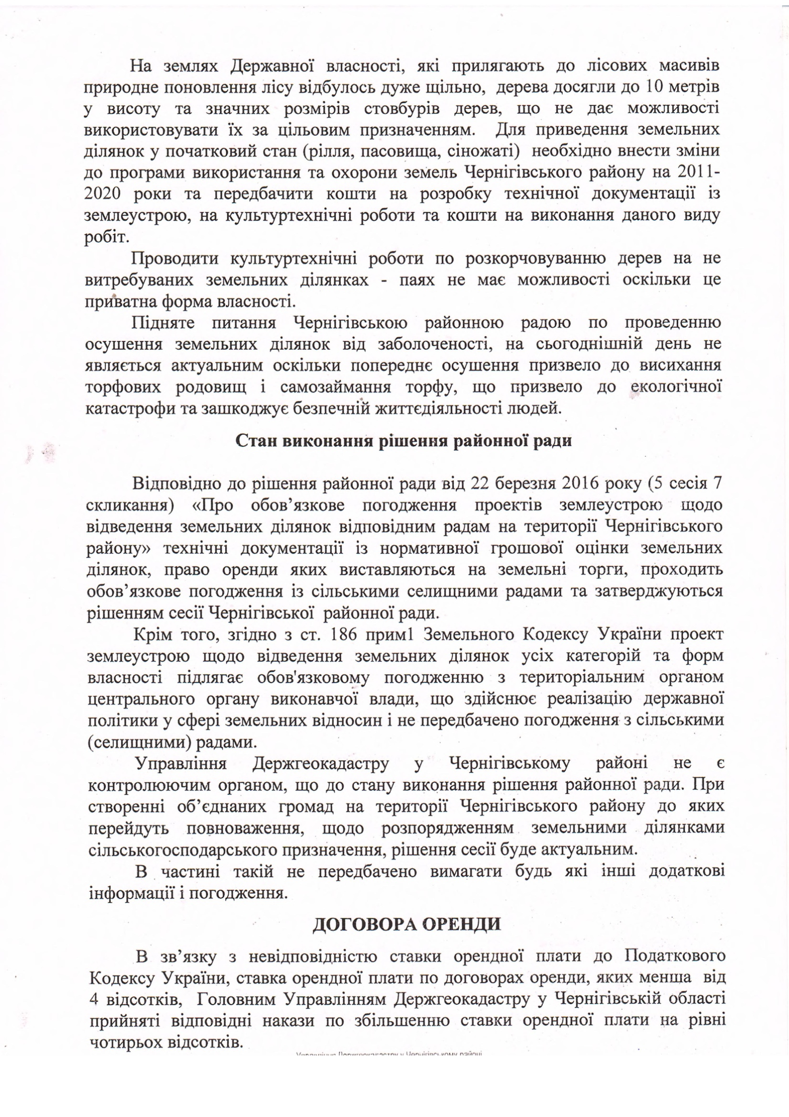

Т.в.о. керуючого справами
виконавчого апарату районної ради С.М.Струк

